

实 验 报 告

（ 2017 / 2018 学年 第 一 学期）

课程名称 | 软件漏洞分析与防范
实验名称 | 实验四
实验时间 | 20 21 | 年 | 12 | 月 | 23 | 日
指导单位 | 计算机学院、软件学院、网络空间安全学院
指导教师 | 沙乐天

学生姓名 | 张远航、王润青、徐子琴 | 班级学号 | Q、B19022101、B
学院(系) | 计算机学院 | 专 业 | 信息安全

实 验 报 告
实验名称 | shellcode测试及编写 |  |  | 指导教师 | 沙乐天
实验类型 | 上机 | 实验学时 | 4 | 实验时间 | 2021.12.23
- 实验目的和要求

二、实验环境(实验设备)
Winxp+od
三、实验原理及内容

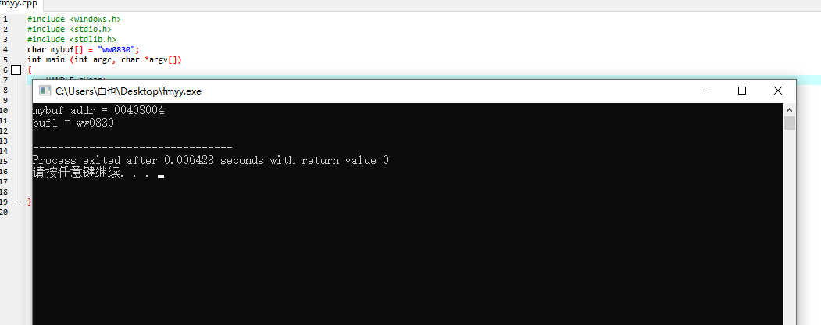

通过ida确认当前main函数的开始地址为0x401500
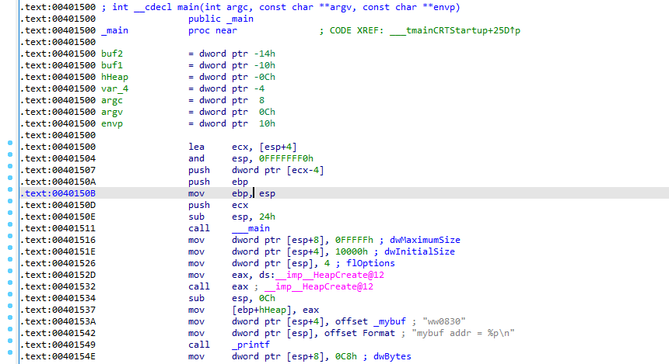
在吾爱破解的od里面找到刚才的main函数地址下断点F9运行到断点处
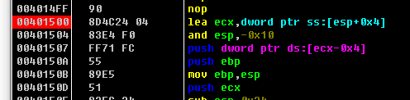
在0x401569是第一次调用HeapAlloc申请了200字节的空间，且申请的指针保存在eax寄存器中。记录第一次Heap地址0xC204B0
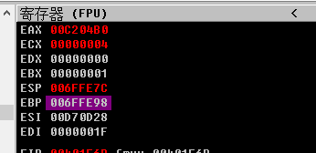

利用od自带的数据窗口跟随查看相应的数据
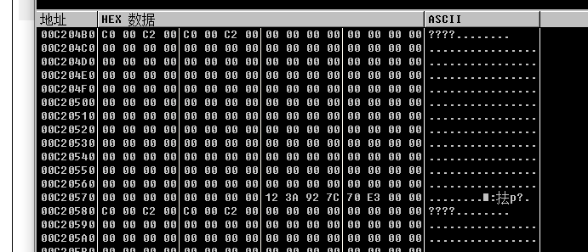
经过时strcpy可以发现数据有了变动
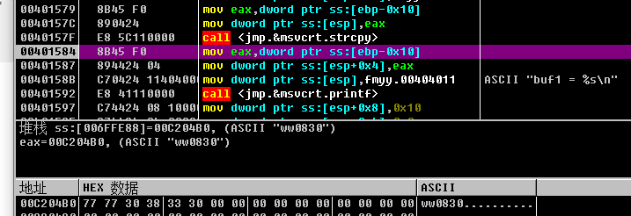
接着是第二次HeapAlloc申请了16个字节的空间，此时地址是0xC20580
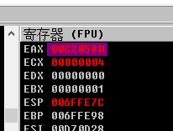
作个减法，可以发现差值为 208个字节，刚好是200个字节作为第一次申请的动态空间，还有8个字节是第二个堆块的堆头
而在HeapCreate创建的一段页中，在调试跟随数据可以发现一个堆块的结构体类似如下，且由双链表进行管理
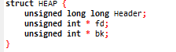
下面尝试覆盖第二个堆块申请之间所对应的堆块内存的两个指针
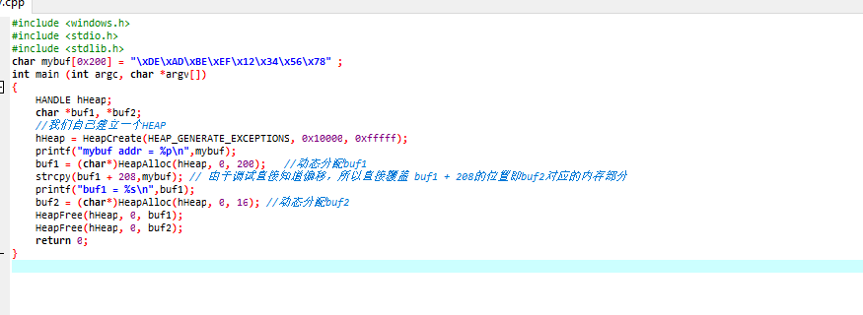
调试可以发现208偏移处的两个指针已经被我们越界修改掉了
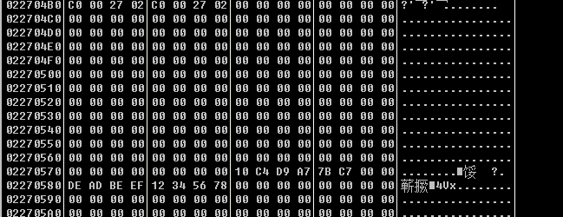
变成了0xDEADBEEF、和0x12345678了 我们去调试运行下第二次HeapAlloc结果如下
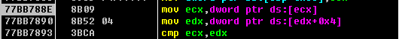
此处应该是程序会对bk所在的指针取值并进行校验，因为此处的ecx对应的值小端序恢复之后则
是0x78563412也就是我们之前输入的0x12345678，所以win10下系统会对内存堆块有检测措施
所以下面切换到xp下面继续重新操作
发现存在一个如下的指令片段
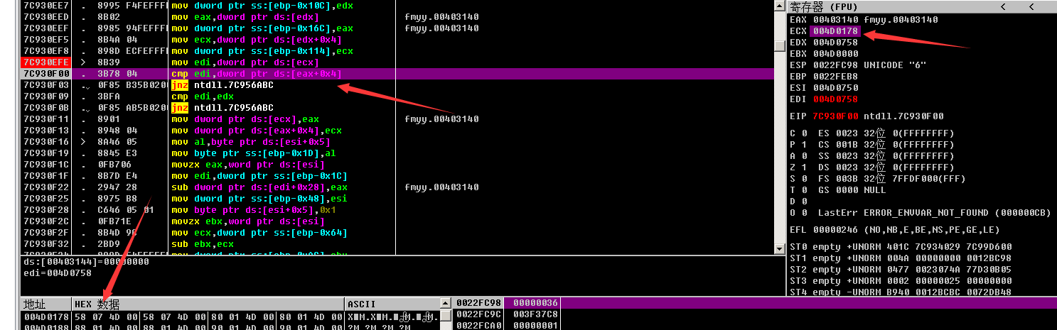
经过调试在0x7C930EFE处存在 一个从fd和bk所在地址取数据的操作，但是可以很清楚的知道这里检验了 双向链表的完整性
防止程序访问到非法地址，所以后续更换eax即fd的值，更换为了一个bss段地址

手动更换一些寄存器的值，然后成功走到上述汇编片段处了，这里存在两个判断，一个是判断
- BCK->FD == FCD->BK
- BCK->FD == (VICTIM + 8)
此时 VICTIM = 0x4D0750
假如我设置 堆块的FCD == 0x12345678,BCK=0xDEABEE0
[0xDEABEE0+ 4] == 0x112230
[0xDEABEE0] == [0x12345678 + 4]
通过上述判断后才会任意地址写

所以winxp环境上利用失败，无法任意地址写
经过查看加载的调用库可以发现 c:\\WINDOWS\\SYSTEM32\\NTDLL.DLL这个文件是系统自带文件，确实存在这个双向链表的检查

实 验 报 告
五、指导教师评语

成 绩 |  | 批阅人 |  | 日 期

